
6 класс
История
Урок 13 Ребята, доброе утро!!!

Тема: Крестовые походы: цели, участники, итоги.
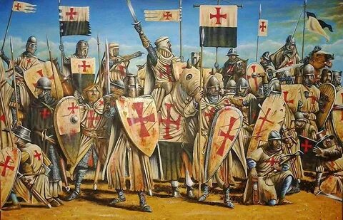
Цель урока: определить причины и повод крестовых походов, изучить состав их участников, ход и результаты
Задание 1. Проработать материал
В конце XI в. Алексей Комнин, император Византии, обратился к римскому папе с просьбой о помощи. Его государству угрожали воинственные турки-сельджуки, которые уже успели завоевать значительную часть Малой Азии. Римский папа Урбан II помог императору: в 1095 г., выступая перед верующими во французском городе Клермоне, призвал их к освобождению Гроба Господня в Иерусалиме. Он утверждал, что освобождение Святой земли от мусульман — долг каждого христианина. Так начались Крестовые походы.

Задание2. Смотри презентацию по ссылке
Презентация к уроку истории в 6 классе "Крестовые..."
infourok.ru›Другое
Задание 2 Смотри видео по теме, по ссылке https://youtu.be/TxCErEertEA
Домашнее задание § 13 стр. 105-107, § 15.
Домашнее задание (дифференцированное) Подготовить ответ на1 вопрос по выбору
- Почему организатором Крестовых походов выступала церковь, а не европейские короли?
- Написать от лица одного из участников Крестовых походов обращение к крестьянам о необходимости их участия в походе с объяснением причины.

Задание, выполненное в письменном виде, должно быть сфотографировано или от-сканировано и отправлено в виде файла. Для обратной связи можно использовать электрон-ную почту ver.stepanenko2013@yandex.com, социальные сети ВК.
